- 扫码关注“湖南科技大学财务处”公众号;

- 在公众号内点击学生业务中的“非税网缴”，进入“湖南非税征管服务平台”界面，选择“湖南科技大学”-报名考试费-身份证件号，输入身份证号-姓名和验证码，点击“查询”;
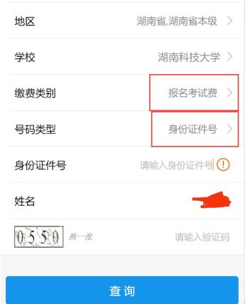
- 核对缴费人的相关个人信息，核对无误后，选择“去缴费”;
- 生成支付订单，立即支付；
- 安全关闭各种页面。

